Название, сорт ЯБЛОНИ НА ВЕСНУ 2026Г. | Описание | Цена | Шт
Яблоня АНТОНОВКА ---ЗИМНЕЕ-  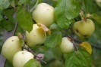 | Н-3 м. Старинный ,среднерусский сорт. Срок потребления: от раннеосеннего до раннезимнего, плоды хранятся до 2-3 месяцев. Плоды среднего размера, 120-150 г, максимум 300 г, не выравненные. Форма варьирует от плоско-округлой до овально конической, иногда цилиндрическая.Кожица слабо маслянистая, блестящая, с характерным сильным ароматом. Основная окраска зеленовато-желтая, при хранении - светло соломенно-желтая. | 1100 | 13
Яблоня БОГАТЫРЬ-ЗИМНЕЕ-+ХР.  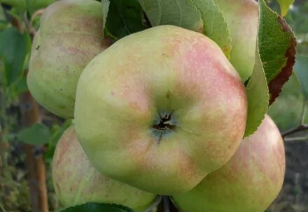 | Плоды средней и выше средней величины, 126 г, максимум 200 г, плоскоокруглой формы. Основная окраска кожицы при съеме зеленовато-желтая, при хранении - светло-желтая. Подкожные точки хорошо заметные, многочисленные, серовато-белые, крупные. Мякоть белая, плотная, хрустящая, слабо сочная, мелкозернистая, ароматная. Зимнего срока потребления, плоды хранятся до середины апреля | 1200 | 1?
Яблоня Кандиль Орловский - ЗИМНЕЕ—  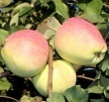 | Зимний сорт. Дерево среднерастущее с округлой пониклой кроной. Плоды средние, массой 135 г, одномерные, продолговато-конические, сильноребристые, скошенные у вершины. Окраска светло-желтая с малиновым размытым румянцем. Вкус кисло-сладкий со слабым ароматом. Оценка вкуса 4,5 балла. | 1100 | 1
Яблоня КОНФЕТНОЕ --ЛЕТНЕЕ—  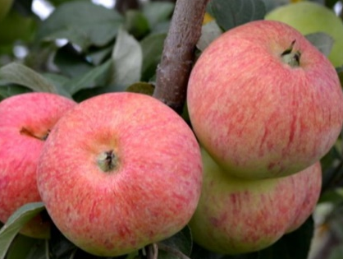 | Раннелетнего срока созревания. Дерево среднерослое. Крона округлая, густая. Плоды мелкие и ниже среднего размера, 70г, плоскоокруглой правильной формы. Кожица светло-желтая с розовым, размытым и красным штриховатым румянцем почти на всей поверхности плода. Мякоть кремовая, мелкозернистая, нежная, сочная. Вкус очень хороший, сладкий. Плоды созревают не одновременно. Урожайность высокая. | 1100 | 10
Яблоня КОРИЧНОЕ ПОЛОСАТОЕ --РАННЕОСЕННЕ—  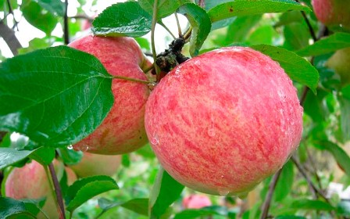 | Раннеосеннего срока потребления. Деревья довольно сильнорослые. Крона широкопирамидальная. Плоды средней или нижесредней величины, сильно уплощенной реповидной формы. Покровная окраска в виде темно-красных резко очерченных полос и крапин по слабовыраженному красноватому фону с солнечной стороны. Кожица гладкая, блестящая, сухая. Мякоть плодов плотная, желтоватая, нередко розоватая под кожицей, кисловато-сладкая, нежная, с пряностью и ароматом корицы, десертного вкуса. | 1100 | 15
Яблоня ЛОБО--ЗИМНЕЕ+ХР.  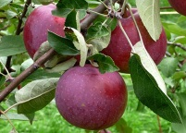 | Сорт зимнего срока потребления. Скороплодный. Плоды крупные, реже средней величины, округло-конической формы, имеют сильный восковой налет. Поверхность гладкая. Плоды КРАСНЫЕ , сочные, приятного кисло-сладкого вкуса. Сорт урожайный | 1100 | 5
Яблоня МЕДУНИЦА --ЛЕТНЕЕ—  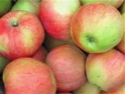 | Летнего срока созревания. Дерево сильнорослое, крона широкопирамидальная, средней густоты. Плоды средней величины, 110-120г, плоскоокруглой или округло-конической формы, у верщины слабо ребристые. Кожица плотная, гладкая, зеленовато-желтая с карминово-красными полосами, на большей части плода. Мякоть кремовая, плотная, мелкозернистая, сочная, ароматная. Вкус очень хороший, медово-сладкий. Урожайность умеренная, ежегодная. Скороплодность средняя. Десертный | 1100 | 10+5
Яблоня МЕЛЬБА --ЛЕТНЕЕ—  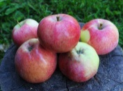 | Н-3 м.Ранний сорт. Яблоко светло-желтое с ярко-красным полосатым румянцем.Мякоть белоснежная, очень сочная и мясистая. Многие любят этот сорт за характерный конфетный аромат и небольшую кислинку. Если собрать яблоки слегка недозревшими и положить в холодное место (например, в холодильник), они наберут сладость и останутся свежими до нового года. Благодаря кисло-сладкому вкусу великолепно подходит для приготовления варенья или яблочного сока. С серед августа до серед сентября | 1100 | 10
Яблоня МЕЧТА --ЛЕТНЕЕ—  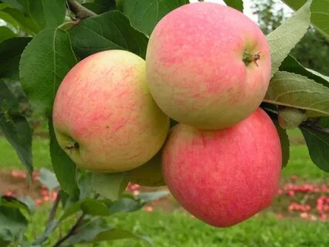 | Плоды средней и крупной величины, масса одного яблока составляет в среднем 140 — 150 г. Яблоки одномерные, правильной округлой формы. По основному окрасу плоды зеленовато-бело-желтые. Покровный окрас нежный, в форме штриховатого розово-красного румянца на солнечной стороне плода. Мякоть белоснежная с розоватым оттенком, слегка рыхловатой консистенции, ароматная, сочная, очень хорошего кисло-сладкого вкуса. Отличается объемами урожая, которые в среднем достигают 120 кг с одного дерева. Плодоносит ежегодно. Сбор урожая приходится на начало августа. | 1100 | 10
Яблоня Папироянтарное --ЛЕТНЕЕ-  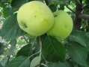 | Летнего срока потребления. Дерево среднерослое с округлой кроной. Плоды одномерные, округлые, средней массой 100 г. Окраска плодов светло-желтая. Мякоть кремовая, сочная, плотная, мелкозернистая, хорошего вкуса. Дегустационная оценка 4,4 балла. | 800 | 1
Яблоня ПИНОВА --ЗИМН.ХР—  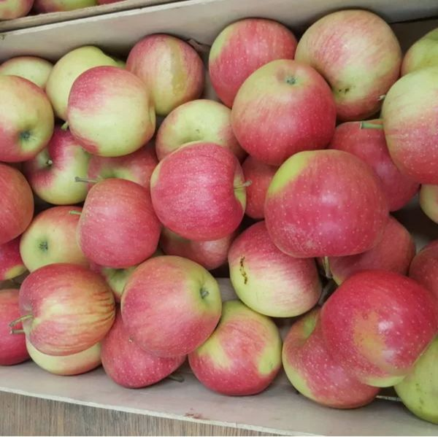 | Деревья среднерослые. В плодоношение вступает очень рано – на 2 год после посадки в сад. Плоды привлекательные выше средних размеров, округло – конические, желтые, с полосатым красным румянцем на преобладающей части плода. Мякоть кремовая, хрустящая, среднесочная, гармоничного кисло – сладкого вкуса. Съемная спелость от средины сентября и до начала октября. Употреблять -лучшее после нового года, так как даже в декабре еще не набирают присущего вкуса (вкус еще „крахмальный”). Хранятся очень хорошо, дольше чем другие сорта | 1100 | 16
Яблоня ПИРОС --РАН.ЛЕТНЕЕ-  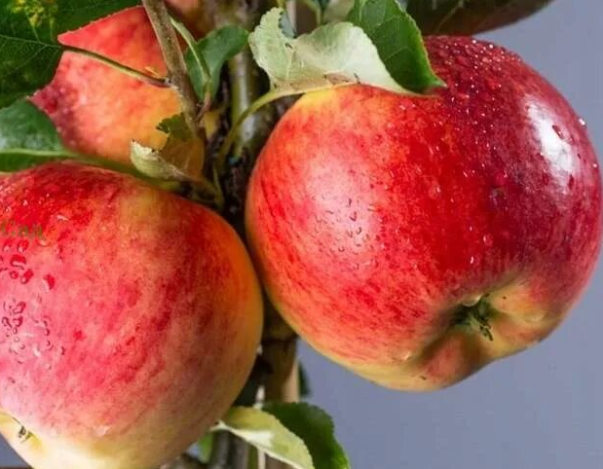 - | Плоды массой 140-150 г, зеленовато-жёлтые с ярко-красной размытой покровной окраской. Кожица тонкая. Мякоть плотная, сочная, с сильным карамельным ароматом. Вкус отличный, кисло-сладкий, сбалансированный. Плоды хранятся несколько недель. Устойчивость к парше и мучнистой росе высокая. | 1100 | 7
Яблоня ПОДАРОК ГРАФСКОМУ --ЗИМНЕЕ--ХР.  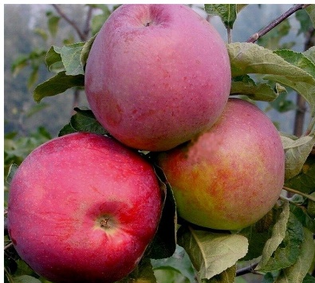 | Зимний сорт. Обладает исключительно высокой зимостойкостью (выше, чем у Антоновки обыкновенной). Устойчив к грибным болезням, Плоды очень крупные, массой до 350 г, неодномерные, округло-конические, невыровненные по форме, поверхность почти гладкая. Кожица средне-толстая. Покровная окраска часто очень сильная фиолетово-красная, почти сплошная. Мякоть светло-жёлтая, средне-сочная, почти мелкозернистая Вкус хороший, кисло-сладкий, со слабым ароматом. Плоды хорошо хранятся в обычных условиях до конца апреля | 1200 | 1
Яблоня СЕКАЙ ШИ--ЗИМНЕЕ—  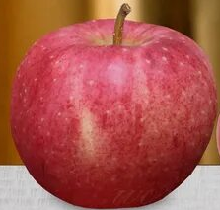 | Sekai Ichi означает «лучший в мире». Современный японский сорт. Один из самых крупноплодных сортов 300-500ГР. Матовая, гладкая кожица имеет зеленовато-желтую основу, почти полностью покрытую ярко-розовым или малиновым румянцем. Под кожицей скрывается мякоть цвета слоновой кости. Созревает в октябре, хранятся 3 месяца | 1200-1650 | 11
Яблоня СКАЛА--ПОЗДНЕОСЕННЕЕ--+ХР.  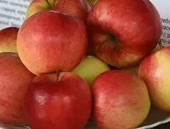 | Плоды крупные, средней массой 290 г, удлиненно-округлые, правильной формы. Окраска желто-зеленая с красными полосами и крапинами. Мякоть кремовая, со слабым ароматом. Вкус сладко-кислый со слабым ароматом. Дегустационная оценка вкуса 4,8 балла. Сорт иммунный к парше. Сроки потребления плодов - 2,0-2,5 месяцев. | 1100 | 6
Яблоня ХОНЕЙ КРИСП -ЗИМНЕЕ+ХР.  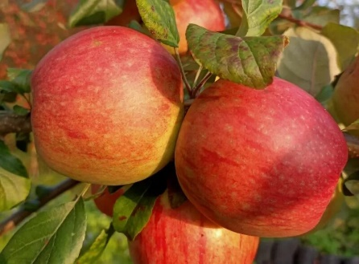 | Плоды большие или очень большие (170-260 г);Обладает освежающе сладким, с кислыми нотками, вкусом и лёгким ароматом; Зимнего срока созревания - последние числа сентября, рекомендуется дать яблокам "вылежаться" до ноября | 1100 | 10+18
Яблоня ЯБЛОЧНЫЙ СПАС--ЛЕТНЕЕ—  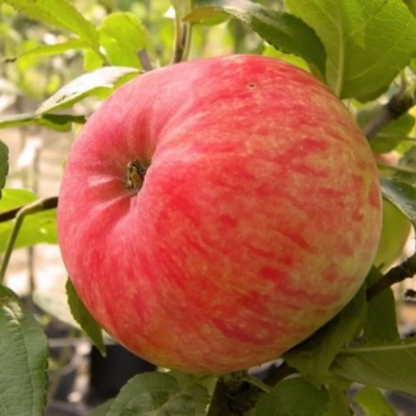 | Н-3,5м Дерево быстрорастущее. Плоды крупные, массой 215 г, по форме округло-конические, слаборебристые. Окраска золотисто-желтая с малиновым полосатым румянцем на меньшей части плода. Подкожные точки крупные, в большом количестве, зеленые, хорошо заметные. Мякоть зеленоватая, средней плотности, мелкозернистая, сочная, кисло-сладкая, со слабым ароматом. | 1100 | 20
Яблоня ДЖЕРОМИ-красномякотная-ЗИМНЕЕ—  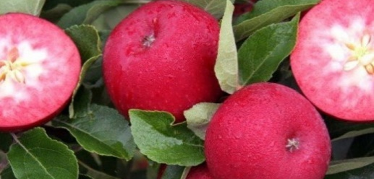 | Н-3,5М.Плоды достигают в весе 200 г. Форма яблока округлая, может быть немного вытянутой. Мякоть плотная, хрустящая и сочная. Внутренность плода окрашена в розовато-красный оттенок | 1650 | 1
Яблоня РЕД КЕТТИ-красномякотная-ЗИМНЕЕ—  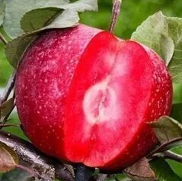 | Плоды отличаются характерной формой, она округлая, слегка уплощенная по центральной оси, выравненная. Чаще всего большого размера, до 150-200 граммов весом, порой даже больше. У плодов приятная, легко прокусываемая мякоть, хрупкая, нежная, сочная. Она мелкозернистая, довольно плотная, обладает удивительным ароматом, напоминающим лесные ягоды. Главной особенностью сорта считается ее цвет – он красно-розовый, причем полностью, а не просто прожилками. Сок из яблок тоже получается красным, причем даже после любой обработки он не меняется.Цветы тоже розовые | 1650 | 30
Яблоня ОДИССО РЕД ЛАВ-красномякотная-ЗИМНЕЕ—  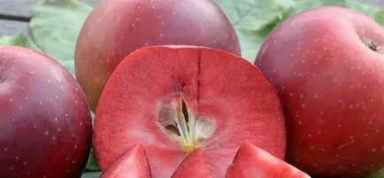 | Плоды красивые, весят около 190-220 гр., имеют вытянутую цилиндрическую форму, красный цвет прочной, гладкой кожуры и сочной, хрустящей при надкусывании, кисло-сладкой мякоти, которая приобретает еще большую душистость после 2-3 недель хранения. Сорт устойчив к парше и мучнистой росе, морозостоек, дает высокие урожаи. Начало октября | 1650 | 20
Яблоня карликовая Антоша -ОСЕННЕЕ—  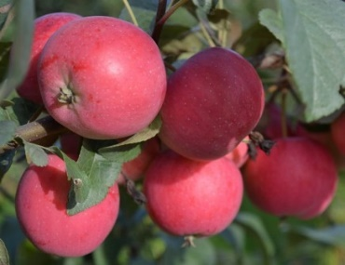 | Осеннего срока потребления. Дерево, естественный карлик, высота до 2-х метров. Плоды среднего размера (80-90 гр.) округлые или округло-конические, со сплошной покровной ярко красной окраской, переходящей, к вершине плода, в темно-красную. Мякоть белая, мелкозернистая, достаточно сочная, при съеме плотная, десертного вкуса, со своеобразным «южным» ароматом. Созревают в конце августа, начале сентября и могут храниться до 1,5 месяцев. Зимостойкость относительно высокая. В период созревания, эффектно выглядит, как небольшое дерево-куст, сплошь усыпанное красивыми красными яблоками. | 800 | 1
Яблоня карликовая Кроха  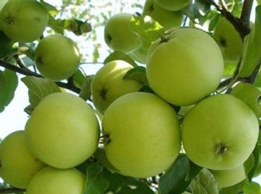 | Яблоня Кроха – кустовая форма этой культуры, привлекающая садоводов именно этой своей особенностью. Она компактна, аккуратна, позиционируется селекционерами как зимостойкий сорт, подходящий для возделывания в северных регионах | 800 | 1
Яблоня карликовая Осеннее Низкорослое  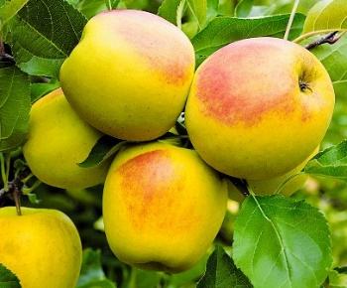 | Осеннего срока потреблентия. Низкорослые деревья высотой 1,5-2 м. Яблоки массой 80-95 г, округлые. Кожица желтовато-белая со слабым румянцем. Мякоть плотная, довольно сочная, кисло-сладкого вкуса. Созревают в первой половине сентября. Используют для варенья, джемов и других заготовок. Хранятся в течение 2 месяцев. Сорт самоплодный. Обладает хорошей зимостойкостью, при подмерзании очень быстро восстанавливается. Плодоносить начинают на третий год. | 800 | 1
Яблоня карликовая Пластун --ЗИМНЕЕ—  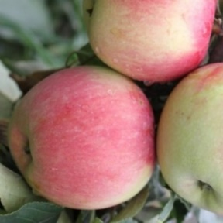 | Н-до 1,5м.Зимнего срока потребления. Плоды массой 150-170 г, округлые, желтовато-зеленые, с красным румянцем по большей части плода. Мякоть плодов кремовая, плотная, средней сочности, кисло-сладкая, хорошего вкуса. Урожайность - до 45 кг с дерева. В лежке плоды хранятся до трех месяцев. Зимостойкость деревьев высокая, сорт устойчив к парше. | 800 | 1
Яблоня карликовое Павлуша (позднелетнее)  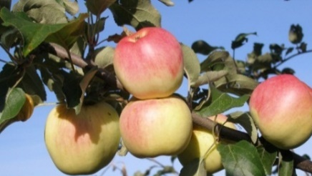 | Н-2-2,5. Плоды нижесредней величины (67-110 г), плоско-округлые, широкоребристые. Поверхность гладкая. Основная окраска зеленовато-желтая, покровная – малиновый размытый и штриховатый румянец на большей части плода. Мякоть кремовая, сочная, мелкозернистая, кисло-сладкая, хорошего вкуса, с сильным ароматом.Созревание неодновременное. Плоды сохраняются в холодильнике 60-75 дней. Начало плодоношения на 4-5 год. Урожаи умеренные, регулярные. | 800 | 1
Яблоня колоновидная ВАЛЮТА--ЗИМНЕЕ—  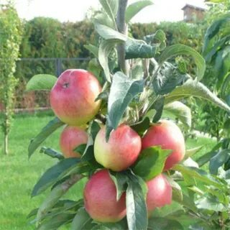 | Н-2М. Яблоки красного цвета. Среднего размера, храняться до февраля.Наделен полным иммунитетом к парше | 1100 | 4
Яблоня колоновидная ВАСЮГАН-ПОЗДНЕЛЕТНЕЕ—  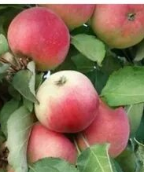 | Н-2М.Плоды вырастают средней и крупной величины, вес одного яблока составляет в среднем 100 — 140 г, но может доходить и до 200 г. Яблоки отличаются твердостью и имеют коническую и удлиненно-коническую форму. Кожица тонкая, но плотная. Плоды имеют яркую окраску: основной окрас — желто-зеленый, покровный окрас выражен розово-красным полосатым румянцем на значительной части яблока. Мякоть бело-кремового окраса, плотной, мелкозернистой структуры.Храняться до декабря | 1100 | 2
Яблоня колоновидная МОСКОВСКОЕ ОЖЕРЕЛЬЕ -ЗИМНЕЕ—  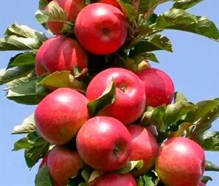 | Плоды средние, массой 150-170 г, одномерные, округлые. Окраска темно-красная. Мякоть белая, среднеплотная, сочная. В плодоношение вступает на 3-й год. Высокоустойчив к парше. | 1100 | 8
Яблоня колоновидная КУМИР--ПОЗДНЕОСЕН—  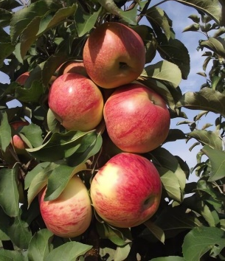 | Плоды красивые, красно-полосатые, блестящие, с плотной кожицей. Вкус кисло-сладкий с приятным ароматом, мякоть слегка желтая очень сочная. После снятия яблоки прекрасно хранятся до февраля-марта. Сорт скороплодный. | 1100 | 18
Яблоня колоновидная КОРНЕТ--ПОЗДНЕОСЕН—  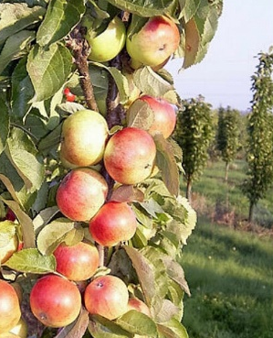 | Н-2м. Сорт самоплодный и скороплодный , зимостойкий.Кожица гладкая, блестящая, зеленовато-желтого цвета с румянцем на солнечной стороне. Мякоть плотная, сочная, белого цвета с кисло-сладким вкусом. С каждого деревца можно собрать более ведра яблок. ВКУСНЫЕ | 1100 | 18
Яблоня КИТАЙКА колоновидная красные плоды --ОСЕННЯЯ—  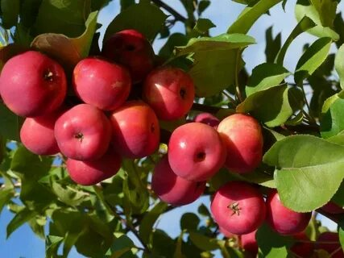 | Н-2-2,5м.Сорт самоплодный и скороплодный , зимостойкий. G-30-50гр в кистях | 1650 | 10
Яблоня КИТАЙКА колоновидная ЗОЛОТИСТАЯ----раннеосенняя—  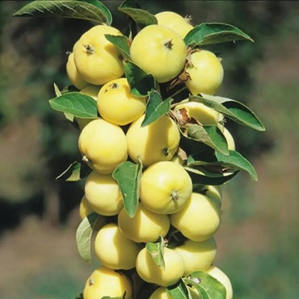 | Н-2-2,5м. Сорт самоплодный и скороплодный , зимостойкий , август-сентябрь. G-20-40гр в кистях | 1650 | 10
Яблоня КИТАЙКА ЗОЛОТАЯ РАННЯЯ КЗР летняя, скороплодная  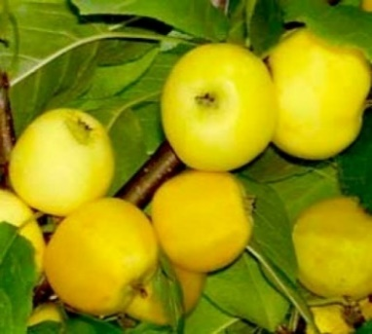 | Н -2,5-3м .Плоды у Китайки золотой ранней мелкого размера (массой 20 — 40 г, средний вес яблочка 30 г), округлой формы, беловато-янтарно-желтой окраски, Мякоть желтоватого цвета, сочная, с хорошим кисловато-сладким вкусом и весьма приятным ароматом. Плоды созревают рано, к концу июля — началу августа. | 1650 | 3
Яблоня Китайка Керр красная (райские яблочки)  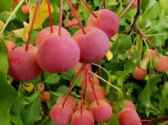 | Н- 3 м, Плоды красные, диаметром около 2-3 см, округлой или яйцевидной формы ,собранные в пучки по 3-6 штук. Созревают в августе-сентябре.Очень морозостойка, малотребовательна к условиям произрастания, относительно легко переносит засуху, устойчива к грибным заболеваниям, хорошо переносит обрезку кроны .Из яблок получаются безумно вкусные джем, варенье, компоты.. | 1650 | 2
Яблоня ягодная Марфуша (сеянцы)  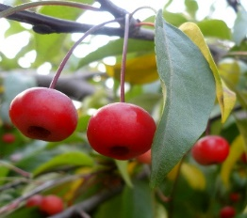 | Небольшое дерево до 10 м высотой, с округлой, густой кроной и тонкими побегами. Плоды шаровидные, очень мелкие, до 1 см в диаметре, на длинной плодоножке, красные или желтые. Из них получается отличное ароматное варенье, компоты и повидла, их можно сушить и класть в пироги. | 500 | 5

